Resolución del Pleno del Instituto de Transparencia, Acceso a la Información Pública y Protección de Datos Personales del Estado de México y Municipios, con domicilio en Metepec, Estado de México, a treinta y uno de octubre de dos mil dieciocho.

VISTO el expediente electrónico formado con motivo del recurso de revisión número 03320/INFOEM/IP/RR/2018, interpuesto por la C. XXXXXXXXXXXXXXXXXXXX Robert en lo sucesivo La Recurrente, en contra de la respuesta de la Secretaría de Cultura, en lo subsecuente El Sujeto Obligado, se procede a dictar la presente resolución.

A N T E C E D E N T E S D E L A S U N T O
PRIMERO. De la Solicitud de Información.
Con fecha seis de agosto de dos mil dieciocho, el recurrente, presentó a través del Sistema de Acceso a la Información Mexiquense (SAIMEX) ante el sujeto obligado, la solicitud de acceso a la información pública, registrada bajo el número de expediente 00178/SCEM/IP/2018, mediante la cuales solicitó información en el tenor siguiente:
“Se ha retirado el nombre de "Carlos Olvera" del Museo de Arte Moderno, recinto ubicado en el complejo del Centro Cultural Mexiquense, en Toluca, sin explicación alguna. Solicito que se me informe cuándo y por qué fue retirado el nombre "Carlos Olvera" del muro de acceso al Museo de Arte Moderno, pues al retirarlo se contravino el acuerdo firmado por quien fuera Titular de la Secretaría de Cultura, Dr. Eduardo Gasca Pliego, y publicado el 15 de septiembre de 2017 en el periódico oficial Gaceta de Gobierno. Se anexa para pronta referencia.” (Sic).

Asimismo la recurrente adjunto un archivo electrónico denominado “Gaceta sep152.pdf” la Gaceta de Gobierno publicada en fecha quince de septiembre de dos mil diecisiete.
Modalidad de entrega: a través del SAIMEX.

SEGUNDO. De la respuesta del Sujeto Obligado.
En el expediente electrónico SAIMEX se aprecia que en fecha veinticuatro de agosto de dos mil dieciocho, el sujeto obligado emitió respuesta, de la manera siguiente:
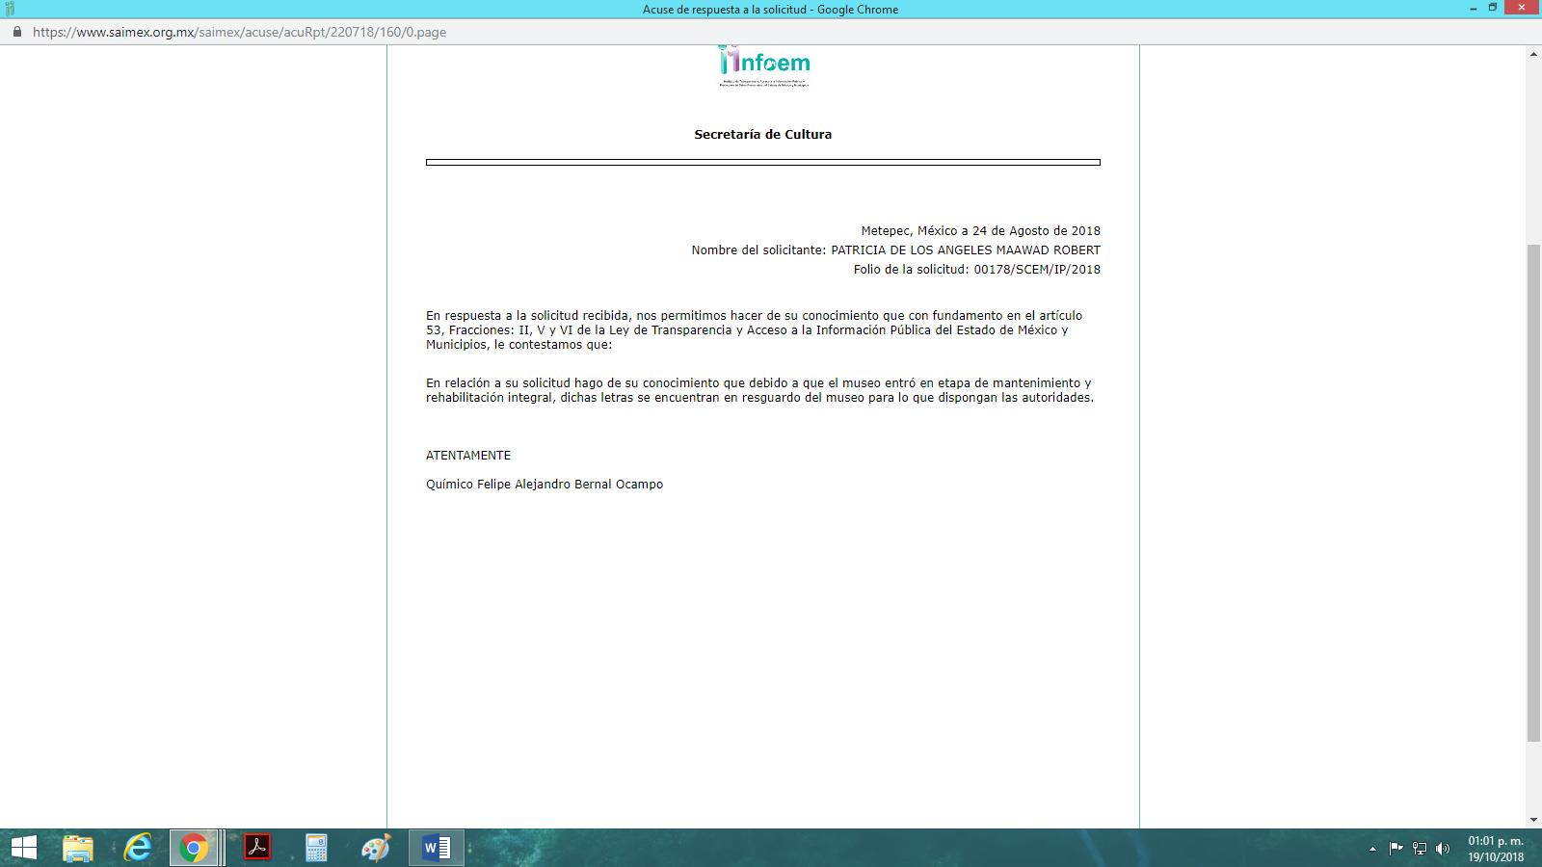

TERCERO. Del recurso de revisión.
Inconforme con la respuesta presentada por el Sujeto Obligado, la recurrente interpuso el recurso de revisión, en fecha siete de septiembre de dos mil dieciocho, el cual fue registrado en el sistema electrónico SAIMEX, con el número de expediente 03320/INFOEM/IP/RR/2018, en el cual arguye, las siguientes manifestaciones:

Acto Impugnado:
“Se ha retirado el nombre de "Carlos Olvera" del Museo de Arte Moderno, recinto ubicado en el Centro Cultural Mexiquense, en Toluca,sin explicación alguna. Solicito que se me informe cuándo y por qué fue retirado el nombre "Carlos Olvera" del muro de acceso al Museo de Arte Moderno "Carlos Olvera" pues al retirarlo se contravino el acuerdo firmado por quien fuera titular de la Secretaría de Cultura, Dr. Eduardo Gasca Pliego, y publicado el día 15 de septiembre de 2017, en el periódico oficial Gaceta del Gobierno.” [sic]

Razones o Motivos de Inconformidad:
“Pido que se me diga claramente quién dio la instrucción de retirar las letras con el nombre de "Carlos Olvera" y que se me informe claramente cuándo volverán a ser colocadas en el mismo sitio en que se encontraban,ya que existe un acuerdo vigente, aceptado y publicado el día 15 de septiembre del 2017, en el periódico oficial Gaceta del Gobierno. por quien fuera Titular de la Secretaría de Cultura, Dr. Eduardo Gasca Pliego, quien determinó el lugar donde fueron colocadas dichas letras, y que la etapa de mantenimiento y rehabilitación integral interviene sólo la parte interior del museo y las letras se encontraban en la parte exterior, además que dichos trabajos han sido concluidos. No estoy conforme con la respuesta dada al acto implicado.” [sic]
CUARTO. Del turno del recurso de revisión.
Medio de impugnación que le fue turnado a la Comisionada Zulema Martínez Sánchez, por medio del sistema electrónico en términos del arábigo 185 fracción I de la Ley de Transparencia y Acceso a la información Pública del Estado de México y Municipios, del cual recayó acuerdo de admisión en fecha trece de septiembre de dos mil dieciocho, determinándose en él, un plazo de siete días para que las partes manifestaran lo que a su derecho corresponda en términos del numeral ya citado.

QUINTO. De la etapa de instrucción.
Así, una vez abierta la etapa de instrucción, en el sumario se observa que el sujeto obligado en fecha veinte de septiembre de dos mil dieciocho, adjunto un documento denominado “3320.pdf”, mismo que se puso a la vista del recurrente a efecto de otorgar a la particular la debida certeza jurídica sobre las actuaciones que obran en dicho documento.
Asimismo se observa que la recurrente fue omisa en realizar manifestación o en ofrecer medio de prueba alguno, por lo que una vez transcurrido el plazo establecido, en fecha veintidós de octubre de dos mil dieciocho se decretó el cierre de instrucción en términos del artículo 185 fracción VI de la Ley de Transparencia y Acceso a la Información Pública del Estado de México y Municipios, iniciando el término legal para dictar resolución definitiva del asunto.

C O N S I D E R A N D O
PRIMERO. De la competencia.
Este Instituto de Transparencia, Acceso a la Información Pública y Protección de Datos Personales del Estado de México, es competente para conocer y resolver los presentes recursos de revisión interpuestos por el recurrente conforme a lo dispuesto en los artículos 6, apartado A, fracción IV de la Constitución Política de los Estados Unidos Mexicanos, 5, párrafos vigésimo, vigésimo primero y vigésimo segundo fracción IV de la Constitución Política del Estado Libre y Soberano de México, 1, 2 fracción II, 13, 29, 36 fracciones II y III, 176, 178, 179 fracción I, 181 párrafo tercero, 182, 185, 188 y 194 de la Ley de Transparencia y Acceso a la Información Pública del Estado de México y Municipios, 9 fracciones I, XXIV, 11 y 14 fracción I del Reglamento Interior del Instituto de Transparencia, Acceso a la Información Pública y Protección de Datos Personales del Estado de México.

SEGUNDO. Sobre los alcances del recurso de revisión.
Derivado de la impugnación realizada, es menester señalar que los recursos de revisión inmersos en la Ley de Transparencia vigente en la entidad, tiene el fin y alcance que señalan los numerales 176, 179, 181 párrafo cuarto, 194 y 195 y demás aplicables de la Ley de Transparencia y Acceso a la Información Pública del Estado de México y Municipios vigente, los cuales serán analizados conforme a las actuaciones que obren en el expediente electrónico, con la finalidad de reparar cualquier posible afectación al derecho de acceso a la información pública y garantizando el principio rector de máxima publicidad.

TERCERO. De las causas de improcedencia.
En el procedimiento de acceso a la información y de los medios de impugnación de la materia, se advierten diversos supuestos de procedibilidad que deben estudiarse con la finalidad de dar cumplimiento a los principios de legalidad y objetividad inmersos en el artículo 9 de Ley de Transparencia y Acceso a la Información Pública del Estado de México y Municipios, en correlación con la seguridad jurídica que debe generar lo actuado ante este Organismo garante.

Siendo una facultad legal entrar al estudio de las causas de improcedencia que hagan valer las partes o que se adviertan de oficio por este Resolutor debe ser objeto de análisis previo al estudio de fondo del asunto; presupuestos procesales de inicio o trámite de un proceso, dotando de seguridad jurídica las resoluciones, máxime que se trata de una figura procesal adoptada en la ley de la materia, la cual permite dilucidar alguna causal que impida el estudio y resolución, cuando una vez admitido el recurso de revisión se advierta una causa de improcedencia que permita sobreseerlo, sin estudiar el fondo del asunto.

Estudio oficioso o a petición de parte que no son incompatibles con el derecho de acceso a la justicia, ya que éste no se coarta por regular causas de improcedencia y sobreseimiento con tales fines.
Así las cosas, del análisis del expediente electrónico no se actualiza ninguna causa de improcedencia de las referidas en el artículo 191 de la Ley de Transparencia y Acceso a la Información Pública del Estado de México y Municipios, ni mucho menos se hizo valer causa de improcedencia alguna por las partes, que resulte dable abordar, encontrándose actualizados todos los presupuestos procesales para atender el fondo del asunto, en los términos del considerando posterior.

CUARTO. Estudio y resolución del asunto.
Considerando lo requerido por la hoy recurrente se procede analizar el contenido íntegro de las actuaciones que obran en el expediente electrónico, para estar en posibilidad de dictar el fallo correspondiente conforme a derecho, y apegándose en todo momento al principio de máxima publicidad consagrado en nuestra Constitución Federal, Local y demás leyes aplicables en la materia, así como en los tratados internacionales en los que el Estado Mexicano sea parte, en concordancia con el párrafo tercero del artículo 1 de la Constitución Federal y el diverso 8 de la Ley de Transparencia local.

Es importante resaltar que no debe perderse de vista que el derecho de acceso a información pública se trata de un derecho humano, mismo que en términos del artículo 1° de la Constitución Política de los Estados Unidos Mexicanos, esta autoridad tiene la ineludible obligación de promoverlo, respetarlo, protegerlo y garantizarlo, lo que deriva en que se deben reparar las violaciones al derecho humano en cuestión, incluso se prevé que se deberán interpretar las normas favoreciendo en todo tiempo a las personas con la protección más amplia.

Resulta indispensable referir que el derecho de acceso a la información pública implica que cualquier persona pueda acceder y conocer la información contenida en los documentos que se encuentran en posesión de los Sujetos Obligados.

Así que la obligación de acceso a la información se tendrá por cumplida cuando el solicitante tenga a su disposición la información requerida, o cuando realice su consulta en el lugar que ésta se localice, conforme a los artículos 3 fracción XI, XII 4, 12 y 24 último párrafo de la Ley de Transparencia y Acceso a la Información Pública del Estado de México y Municipios:

“Artículo 3. Para los efectos de la presente Ley se entenderá por:
…

XI. Documento: Los expedientes, reportes, estudios, actas, resoluciones, oficios, correspondencia, acuerdos, directivas, directrices, circulares, contratos, convenios, instructivos, notas, memorandos, estadísticas o bien, cualquier otro registro que documente el ejercicio de las facultades, funciones y competencias de los sujetos obligados, sus servidores públicos e integrantes, sin importar su fuente o fecha de elaboración. Los documentos podrán estar en cualquier medio, sea escrito, impreso, sonoro, visual, electrónico, informático u holográfico;

XII. Documento electrónico: Al soporte escrito con caracteres alfanuméricos, archivo de imagen, video, audio o cualquier otro formato tecnológicamente disponible, que contenga información en lenguaje natural o convencional, intercambiado por medios electrónicos, con el que sea posible dar constancia de un hecho y que esté signado con la firma electrónica avanzada y/o en el que se encuentre plasmado el sello electrónico;

…

Artículo 4. El derecho humano de acceso a la información pública es la prerrogativa de las personas para buscar, difundir, investigar, recabar, recibir y solicitar información pública, sin necesidad de acreditar personalidad ni interés jurídico.
Toda la información generada, obtenida, adquirida, transformada, administrada o en posesión de los sujetos obligados es pública y accesible de manera permanente a cualquier persona, en los términos y condiciones que se establezcan en los tratados internacionales de los que el Estado mexicano sea parte, en la Ley General, la presente Ley y demás disposiciones de la materia, privilegiando el principio de máxima publicidad de la información. Solo podrá ser clasificada excepcionalmente como reservada temporalmente por razones de interés público, en los términos de las causas legítimas y estrictamente necesarias previstas por esta Ley.
Los sujetos obligados deben poner en práctica, políticas y programas de acceso a la información que se apeguen a criterios de publicidad, veracidad, oportunidad, precisión y suficiencia en beneficio de los solicitantes.

Artículo 12. Quienes generen, recopilen, administren, manejen, procesen, archiven o conserven información pública serán responsables de la misma en los términos de las disposiciones jurídicas aplicables.

Los sujetos obligados sólo proporcionarán la información pública que se les requiera y que obre en sus archivos y en el estado en que ésta se encuentre. La obligación de proporcionar información no comprende el procesamiento de la misma, ni el presentarla conforme al interés del solicitante; no estarán obligados a generarla, resumirla, efectuar cálculos o practicar investigaciones.
…

Artículo 24. Para el cumplimiento de los objetivos de esta Ley, los sujetos obligados deberán cumplir con las siguientes obligaciones, según corresponda, de acuerdo a su naturaleza:
...
IX. Fomentar el uso de tecnologías de la información para garantizar la transparencia, el derecho de acceso a la información y la accesibilidad a éstos;

…

XI. Dar acceso a la información pública que le sea requerida, en los términos de la Ley General, esta Ley y demás disposiciones jurídicas aplicables;

…

En la administración, gestión y custodia de los archivos de información pública, los sujetos obligados, los servidores públicos habilitados y los servidores públicos en general, se ajustarán a lo establecido por la normatividad aplicable.
Los sujetos obligados solo proporcionarán la información pública que generen, administren o posean en el ejercicio de sus atribuciones.

Por lo que el ejercicio del derecho de acceso a la información pública es la prerrogativa de las personas para buscar, difundir, investigar, recabar, recibir y solicitar información pública, sin necesidad de acreditar personalidad ni interés jurídico.
Resulta importante hacer mención que este Órgano Garante considera pertinente analizar si es la autoridad competente para conocer de dicha solicitud, es decir, si se trata de información que deba generar, administrar o poseer por virtud del ámbito de sus atribuciones.
Ahora bien resulta necesario retomar los requerimientos del solicitante que versan específicamente en lo siguiente:
““Se ha retirado el nombre de "Carlos Olvera" del Museo de Arte Moderno, recinto ubicado en el complejo del Centro Cultural Mexiquense, en Toluca, sin explicación alguna. Solicito que se me informe cuándo y por qué fue retirado el nombre "Carlos Olvera" del muro de acceso al Museo de Arte Moderno, pues al retirarlo se contravino el acuerdo firmado por quien fuera Titular de la Secretaría de Cultura, Dr. Eduardo Gasca Pliego, y publicado el 15 de septiembre de 2017 en el periódico oficial Gaceta de Gobierno. Se anexa para pronta referencia.” (Sic).

De lo anterior se entiende que la recurrente desea conocer la fecha y los motivos por los cuales se ha retirado el nombre de “Carlos Olvera” del Museo de Arte Moderno, a lo que el sujeto obligado estando en tiempo y forma emitió la respuesta correspondiente, argumentando lo siguiente:
“En relación a su solicitud hago de su conocimiento que debido a que el museo entró en etapa de mantenimiento y rehabilitación integral, dichas letras se encuentran en resguardo del museo para lo que dispongan las autoridades.”
Dicha respuesta le resultó desfavorable a la recurrente y en medio de defensa respectivo hizo valer las siguientes manifestaciones al momento de promover el recurso de revisión que es materia de estudio de la presente resolución:

Acto Impugnado:
“Se ha retirado el nombre de "Carlos Olvera" del Museo de Arte Moderno, recinto ubicado en el Centro Cultural Mexiquense, en Toluca,sin explicación alguna. Solicito que se me informe cuándo y por qué fue retirado el nombre "Carlos Olvera" del muro de acceso al Museo de Arte Moderno "Carlos Olvera" pues al retirarlo se contravino el acuerdo firmado por quien fuera titular de la Secretaría de Cultura, Dr. Eduardo Gasca Pliego, y publicado el día 15 de septiembre de 2017, en el periódico oficial Gaceta del Gobierno.” [sic]

Razones o Motivos de Inconformidad:
“Pido que se me diga claramente quién dio la instrucción de retirar las letras con el nombre de "Carlos Olvera" y que se me informe claramente cuándo volverán a ser colocadas en el mismo sitio en que se encontraban,ya que existe un acuerdo vigente, aceptado y publicado el día 15 de septiembre del 2017, en el periódico oficial Gaceta del Gobierno. por quien fuera Titular de la Secretaría de Cultura, Dr. Eduardo Gasca Pliego, quien determinó el lugar donde fueron colocadas dichas letras, y que la etapa de mantenimiento y rehabilitación integral interviene sólo la parte interior del museo y las letras se encontraban en la parte exterior, además que dichos trabajos han sido concluidos. No estoy conforme con la respuesta dada al acto implicado.” [sic]

Una vez expuesto lo anterior, este Órgano Resolutor considera realizar un análisis preciso de la información que el sujeto obligado envió a través de la respuesta, así como de las argumentaciones que expone la recurrente al inconformarse de dicha respuesta.

Así en primer lugar tenemos que el sujeto obligado le hizo del conocimiento a la recurrente que el motivo por el cual retiraron las letras que conforman el nombre de “Carlos Olvera”, era debido a que el Museo entró en etapa de mantenimiento y rehabilitación integral, asimismo argumenta que dichas letras se encuentran bajo resguardo del Museo para lo que dispongan las autoridades. Dichas manifestaciones se consideran adecuadas para colmar el punto en referencia, toda vez que el sujeto obligado se pronunció respecto a los motivos por los cuales fueron retiradas las multicitadas letras.

En ese mismo orden de ideas es necesario precisar que el sujeto obligado a través de su informe justificado manifestó que no existía ningún procedimiento que modifique el acuerdo publicado en Gaceta de Gobierno en fecha quince de septiembre de dos mil diecisiete, a través del cual se autoriza la adición a la denominación del Museo Arte Moderno, el nombre de “Carlos Olvera”.

Sin embargo es de señalar que el sujeto obligado omitió pronunciarse respecto de la fecha en que fue retirado el nombre de “Carlos Olvera” del ya mencionado Museo, por lo que nos encontramos en el caso de que dicha autoridad no colmo con el punto en mención.
Por lo anterior esta Ponencia Resolutora, considera hacer referencia a lo que establece la Ley Orgánica de la Administración Pública del Estado de México, en sus artículos 19 y 38 fracción IX, los cuales a la letra señalan lo siguiente:

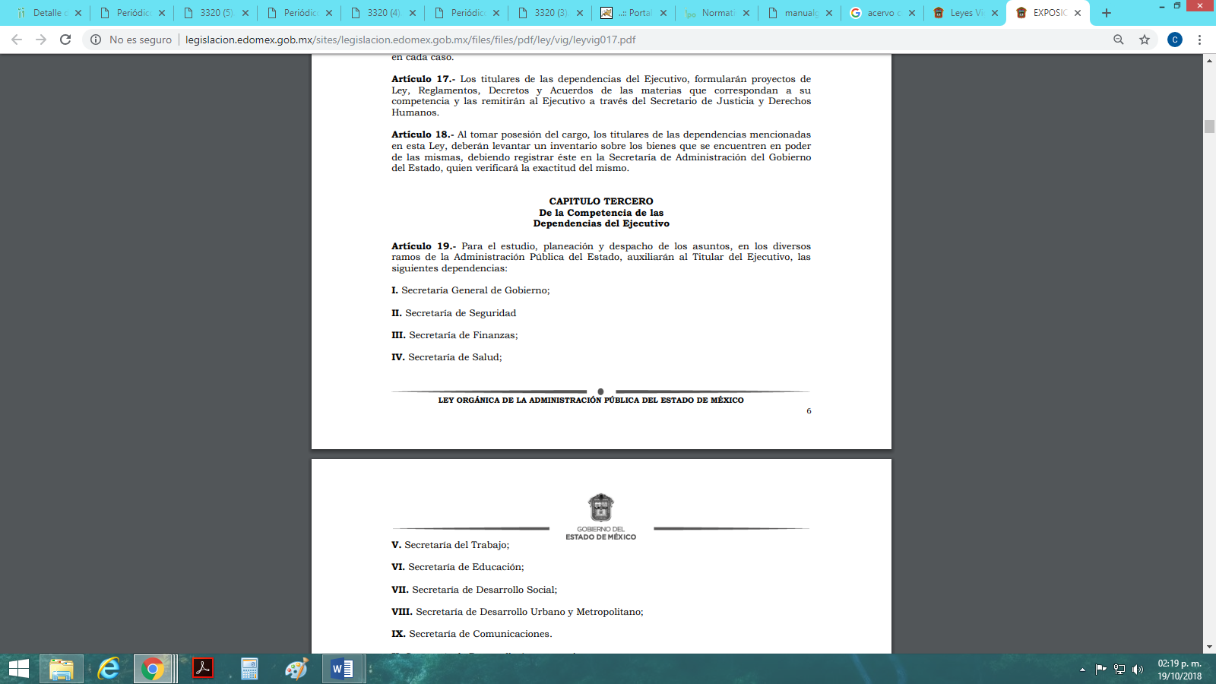
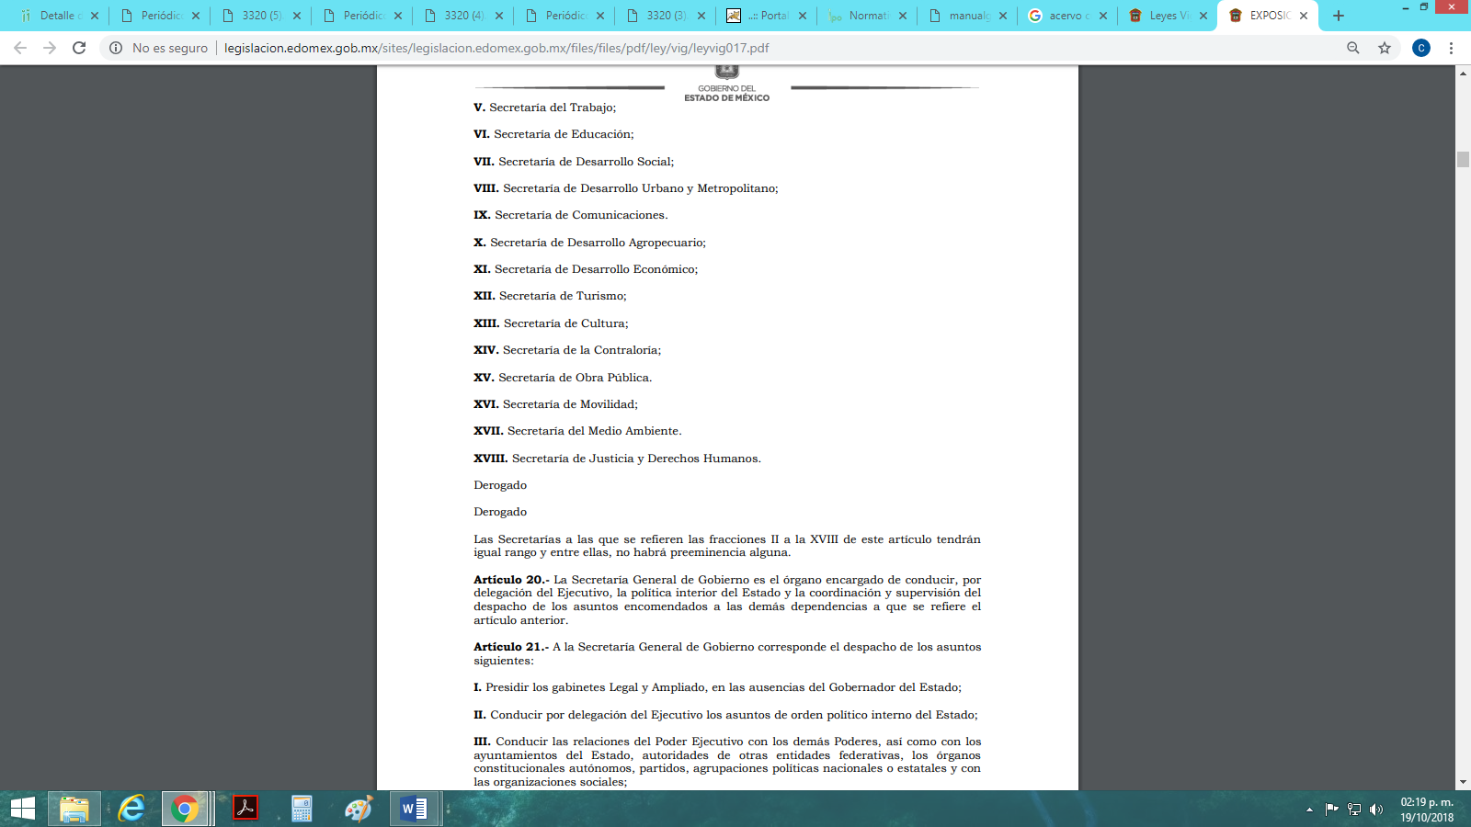

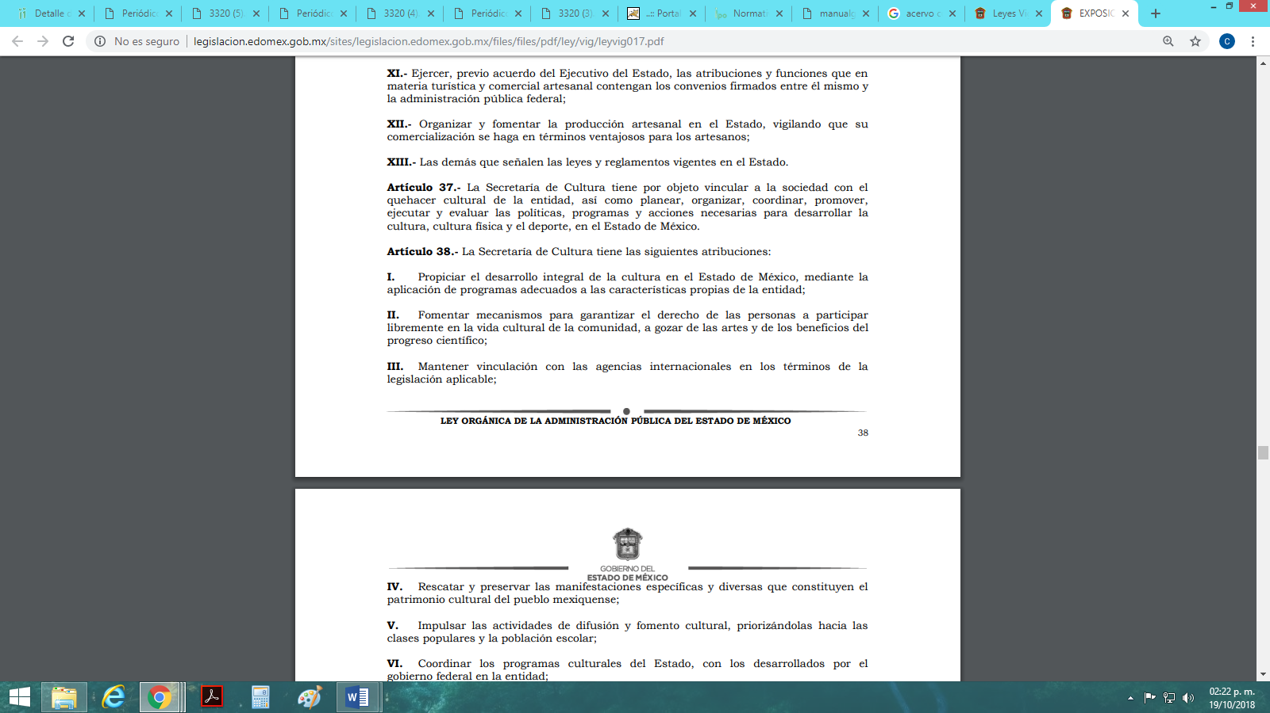
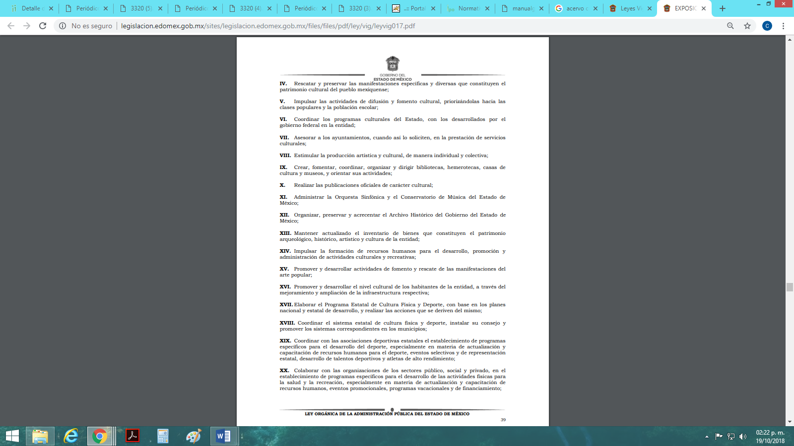
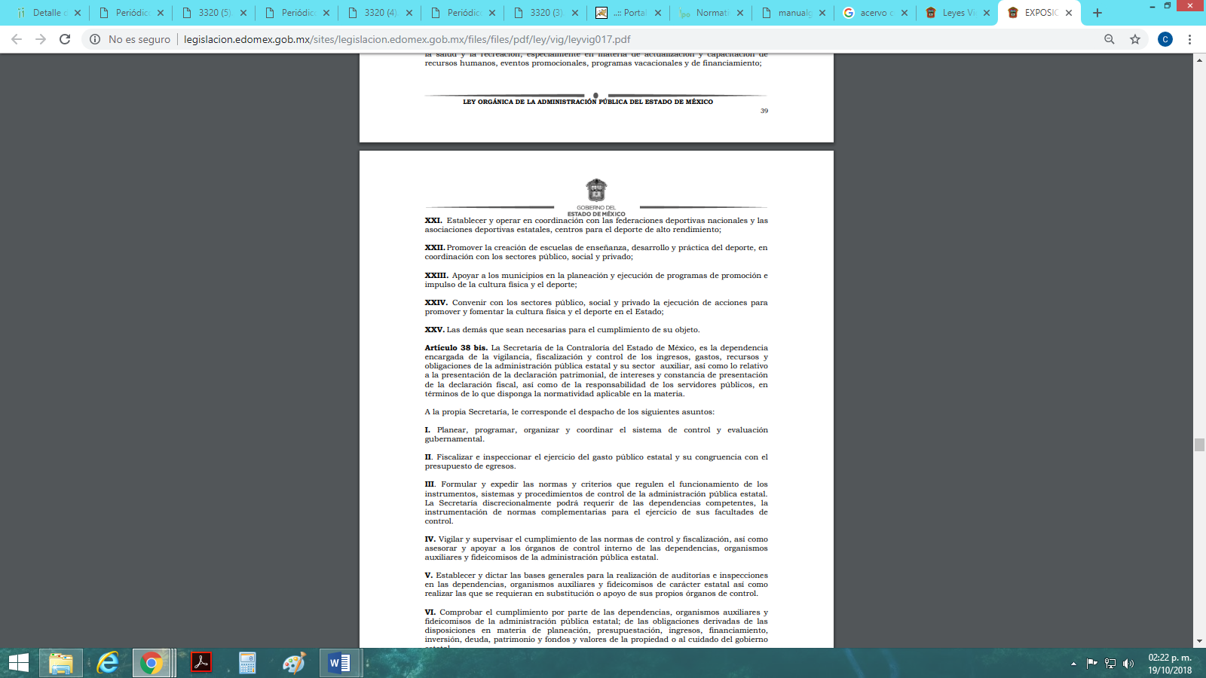

Así de la normatividad anteriormente expuesta, tenemos que para el estudio, planeación y despacho de los asuntos en los distintos ramos de la Administración Pública del Estado de México, el titular del Ejecutivo se auxiliara de diversas dependencias dentro de las cuales se encuentra la Secretaria de Cultura, que esta a su vez tendrá distintas atribuciones, dentro de las cuales tal como lo marca el artículo 38 fracción IX tiene la atribución de crear, fomentar, coordinar, organizar y dirigir bibliotecas, hemerotecas, casas de cultura y museos, y orientar sus actividades.

De lo anterior se entiende que dicha Secretaria tiene la atribución de orientar las actividades de los museos que se encuentren dentro del Estado, por lo que esta Ponencia Resolutora arriba a la conclusión de que el sujeto obligado debe tener en su posesión algún documento en donde se encuentre inmersa la fecha en la que fue retirado el nombre de “Carlos Olvera” del multicitado Museo.

Asimismo para fortalecer las argumentaciones expuesta en el párrafo anterior, viene a colación el artículo 18 de la Ley de Transparencia Local, el cual establece a la letra lo siguiente:

Artículo 18. Los sujetos obligados deberán documentar todo acto que derive del ejercicio de sus facultades, competencias o funciones, considerando desde su origen la eventual publicidad y reutilización de la información que generen.

Así las cosas se desprende que los sujeto obligados, en el presente caso la Secretaria de Cultura, debe documentar todo acto que se derive del ejercicio de sus facultades, por lo que se insiste que dicha autoridad debe poseer un documento en donde conste o se pueda advertir la fecha en que fueron retiradas las letras que conforman el nombre de Carlos Olvera del Museo de Arte Moderno al que se hace referencia en la solicitud de información, materia de la presente resolución.

Por otro lado es necesario precisar que las manifestaciones expuestas por la recurrente en las razones o motivos de inconformidad que versan específicamente en: “Pido que se me diga claramente quién dio la instrucción de retirar las letras con el nombre de "Carlos Olvera" y que se me informe claramente cuándo volverán a ser colocadas en el mismo sitio en que se encontraban,ya que existe un acuerdo vigente, aceptado y publicado el día 15 de septiembre del 2017, en el periódico oficial Gaceta del Gobierno. por quien fuera Titular de la Secretaría de Cultura, Dr. Eduardo Gasca Pliego, quien determinó el lugar donde fueron colocadas dichas letras, y que la etapa de mantenimiento y rehabilitación integral interviene sólo la parte interior del museo y las letras se encontraban en la parte exterior, además que dichos trabajos han sido concluidos…” mismas que no son susceptibles de ser valoradas, ya que se consideran como plus petitio, circunstancia sobre la cual se aborda a continuación.

En términos de la fracción VII del artículo 191 de la ley de la materia, se considera plus petitio cuando el recurrente amplíe su solicitud en el recurso de revisión, lo cual no fue materia de su solicitud de origen; por lo que en el presente caso se actualiza tal circunstancia, toda vez que la recurrente añade nuevos puntos de solicitud, como lo que fue referido con antelación y que no fueron requeridos en la solicitud primigenia, por lo tanto, no son de atenderse en este momento procesal, dejándose a salvo sus derechos para que en diversa solicitud los haga valer.

Por lo anterior, resulta claro que la recurrente pretende ampliar los alcances de la solicitud de información. Por lo que en términos del artículo 36, fracción II de la Ley de la materia, este Instituto no está facultado para resolver con respecto a ampliaciones a solicitudes de información presentadas por medios distintos a los que señala el artículo 155 de la Ley de la materia, por lo que el recurso de revisión no constituye un medio válido para solicitar información adicional.

Por lo anterior, se establece que dentro del recurso de revisión presentado por la recurrente no debe variar el fondo de la Litis, de tal manera que la manifestación a que se ha hecho referencia y que fue vertida en sus motivos de inconformidad, resulta notoriamente improcedente, pues este Órgano Garante se encuentra imposibilitado para satisfacer requerimientos que no fueron formulados en tiempo y forma.
Así mismo ha sido criterio del Instituto Nacional de Transparencia, Acceso a la Información y Protección de Datos Personales bajo el número 27/10, que resulta improcedente ampliar las solicitudes de información pública o de datos personales a través de la interposición del recurso de revisión, como se estima acontece en el presente asunto, al aumentar datos a la solicitud inicial, por lo que se insiste no se puede entrar al estudio de la información novedosa, criterio que es de la literalidad siguiente:
“Es improcedente ampliar las solicitudes de acceso a información pública o datos personales, a través de la interposición del recurso de revisión. En aquellos casos en los que los recurrentes amplíen los alcances de su solicitud de información o acceso a datos personales a través de su recurso de revisión, esta ampliación no podrá constituir materia del procedimiento a sustanciarse por el Instituto Federal de Acceso a la Información y Protección de Datos. Lo anterior, sin perjuicio de que los recurrentes puedan ejercer su derecho a realizar una nueva solicitud en términos de la Ley de la materia.
Expedientes: 5871/08 Secretaría de Educación Pública – Alonso Gómez-Robledo Verduzco 3468/09 Instituto de Seguridad y Servicios Sociales de los Trabajadores del Estado - Ángel Trinidad Zaldívar 5417/09 Procuraduría General de la República - María Marván Laborde1523 1006/10 Instituto Mexicano del Seguro Social – Sigrid Arzt Colunga 1378/10 Instituto de Seguridad y Servicios Sociales de los Trabajadores del Estado – María Elena Pérez-Jaén Zermeño.”

En mérito de lo expuesto en líneas anteriores, resultan parcialmente fundados los motivos de inconformidad que arguye el recurrente en su medio de impugnación que fue materia de estudio, por ello con fundamento en la segunda hipótesis de la fracción III del artículo 186, de la Ley de Transparencia y Acceso a la Información Pública del Estado de México y Municipios, se MODIFICA la respuesta a la solicitud de información número 00178/SCEM/IP/2018 que ha sido materia del presente fallo.

Por lo antes expuesto y fundado,

SE RESUELVE
PRIMERO. Se MODIFICA la respuesta entregada por El Sujeto Obligado a la solicitud de información número 00178/SCEM/IP/2018, por resultar parcialmente fundados los motivos de inconformidad que arguye la recurrente, en términos del considerando cuarto de la presente resolución.
SEGUNDO. Se ordena al sujeto obligado, haga entrega a la recurrente, en términos de Considerando cuarto de la presente resolución, a través del SAIMEX, del o los documentos en donde conste o de los cuales se pueda advertir lo siguiente:
- La fecha en que fue retirado el nombre de “Carlos Olvera” del Museo de Arte Moderno

TERCERO. REMÍTASE la presente resolución al Titular de la Unidad de Transparencia del sujeto obligado, para que conforme al artículo 186 último párrafo, 189 segundo párrafo y 194 de la Ley de Transparencia y Acceso a la Información Pública del Estado de México y Municipios, dé cumplimiento a lo ordenado dentro del plazo de diez días hábiles, debiendo informar a este Instituto en un plazo de tres días hábiles siguientes sobre el cumplimiento dado a la presente.

CUARTO. NOTIFÍQUESE a la recurrente la presente resolución y hágase de su conocimiento que en caso de considerar que le causa algún perjuicio, podrá promover el Juicio de Amparo en los términos de las leyes aplicables, de acuerdo a lo estipulado por el artículo 196 de la Ley de Transparencia y Acceso a la Información Pública del Estado de México y Municipios.
ASÍ LO RESUELVE, POR UNANIMIDAD DE VOTOS EL PLENO DEL INSTITUTO DE TRANSPARENCIA, ACCESO A LA INFORMACIÓN PÚBLICA Y PROTECCIÓN DE DATOS PERSONALES DEL ESTADO DE MÉXICO Y MUNICIPIOS, CONFORMADO POR LOS COMISIONADOS ZULEMA MARTÍNEZ SÁNCHEZ, EVA ABAID YAPUR, JOSÉ GUADALUPE LUNA HERNÁNDEZ, JAVIER MARTÍNEZ CRUZ Y LUIS GUSTAVO PARRA NORIEGA, EN LA CUADRAGÉSIMA SESIÓN ORDINARIA CELEBRADA EL TREINTA Y UNO DE OCTUBRE DE DOS MIL DIECIOCHO ANTE EL SECRETARIO TÉCNICO DEL PLENO, ALEXIS TAPIA RAMÍREZ.

Zulema Martínez Sánchez
Comisionada Presidenta
(Rúbrica)

José Guadalupe Luna Hernández
Comisionado
(Rúbrica)

Eva Abaid Yapur
Comisionada
(Rúbrica)

Luis Gustavo Parra Noriega
Comisionado
(Rúbrica).

Javier Martínez Cruz
Comisionado
(Rúbrica)

Alexis Tapia Ramírez
Secretario Técnico del Pleno
(Rúbrica)

Esta hoja corresponde a la resolución de fecha treinta y uno de octubre de dos mil dieciocho, emitida en el recurso de revisión 03320/INFOEM/IP/RR/2018
OSAM/CDFE

IMPROCEDENCIA Y SOBRESEIMIENTO EN EL JUICIO DE AMPARO. LAS CAUSAS PREVISTAS EN LOS ARTÍCULOS 73 Y 74 DE LA LEY DE LA MATERIA, RESPECTIVAMENTE, NO SON INCOMPATIBLES CON EL ARTÍCULO 25.1 DE LA CONVENCIÓN AMERICANA SOBRE DERECHOS HUMANOS. Del examen de compatibilidad de los artículos 73 y 74 de la Ley de Amparo con el artículo 25.1 de la Convención Americana sobre Derechos Humanos no se advierte que el derecho interno desatienda los estándares que pretenden proteger los derechos humanos en dicho tratado, por regular causas de improcedencia y sobreseimiento que impiden abordar el estudio de fondo del asunto en el juicio de amparo, en virtud de que el propósito de condicionar el acceso a los tribunales para evitar un sobrecargo de casos sin mérito, es en sí legítimo, por lo que esa compatibilidad, en cuanto a los requisitos para la admisibilidad de los recursos dependerá, en principio, de los siguientes criterios: no pueden ser irracionales ni de tal naturaleza que despojen al derecho de su esencia, ni discriminatorios y, en el caso, la razonabilidad de esas causas se justifica por la viabilidad de que una eventual sentencia concesoria tenga un ámbito de protección concreto y no entre en conflicto con el orden jurídico, no son de tal naturaleza que despojen al derecho de su esencia ni tampoco son discriminatorias, pues no existe alguna condicionante para su aplicabilidad, en función de cuestiones personales o particulares del quejoso. Por tanto, las indicadas causas de improcedencia y sobreseimiento no son incompatibles con el citado precepto 25.1, pues no impiden decidir sencilla, rápida y efectivamente sobre los derechos fundamentales reclamados como violados dentro del juicio de garantías.

